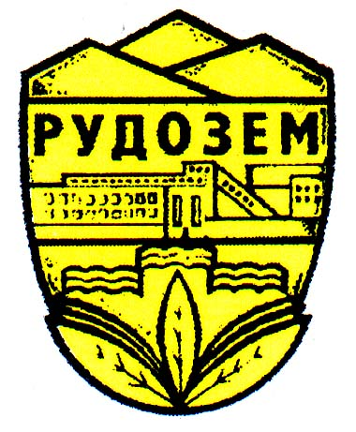
ОБЩИНА РУДОЗЕМ
ОБЛАСТ СМОЛЯН
4960 Рудозем, бул. “България” 15, тел.: 0306/99199, факс: 0306/99141
e-mail: ob.rudozem@gmail.com

Изх.№25-00-95/23.07.2025 г.
ОБС Вх. № 138/23.07.2025 г.
ДО
ОБЩИНСКИ СЪВЕТ
ГР. РУДОЗЕМ

ДОКЛАДНА ЗАПИСКА

от
инж. Недко Кулевски - кмет на Община Рудозем

ОТНОСНО: Информация за организацията на традиционния Празник на град Рудозем

Уважаеми дами и господа общински съветници,

С настоящата докладна записка бих желал да Ви информирам за предстоящото провеждане на Празника на град Рудозем, който традиционно се отбелязва с поредица от културни и обществени прояви, насочени към жителите и гостите на нашата община.
Предвижда се през 2025 година той да бъде отбелязан в дните 14.08 – 16.08.2025 година.
Празникът ще включва разнообразна програма:
- За най-малките жители на община Рудозем – децата забавно аниматорско шоу и увеселителен парк с атракциони.

- За всички останали възрасти е предвидена многообразна музикална програма:
* фолклорни изпълнения и танци;
* поп-фолк концерти;
* концертна програма на чужди гост изпълнители;
* изпълнения на известни оркестри;
* цветна палитра от песни на групи и индивидуални изпълнители;
* разнообразие от хора на местни клубове по хора;

3. За гостите на Празника на 15.08.2025 г. /петък/ е предвидена коктейлна вечер. На нея ще бъдат поканени кметове на общините в Област Смолян, областен управител, директори на регионални служби и дирекции, директори на училища и детски градини, управители на местни фирми и местни кметове на кметства.

Организацията на събитието се осъществява от екип на Общинска администрация в партньорство с читалища на общината. Финансирането се осигурява чрез средства, предвидени в общинския бюджет и спонсорство на фирми.
Концертната програма ще бъде изнесена на сцената на площад „България” пред Дома на културата. За тази цел Булевард „България” ще бъде затворен за движение в рамките на празничните дни 14-17.08.2025 г.
Общественият ред и сигурност ще бъдат осигурени от служители на Районно управление – Мадан - Участък „Полиция” – Рудозем.
Очакваме празникът да привлече широка обществена ангажираност и да бъде приет с одобрение от жителите и гостите на Община Рудозем
Настоящата докладна има за цел да Ви държи информирани за действията на Общинска администрация и подготовка на събитието.

Приложение: Програма за празника на Община Рудозем за 2025 г. и „Денят на миньора“.

